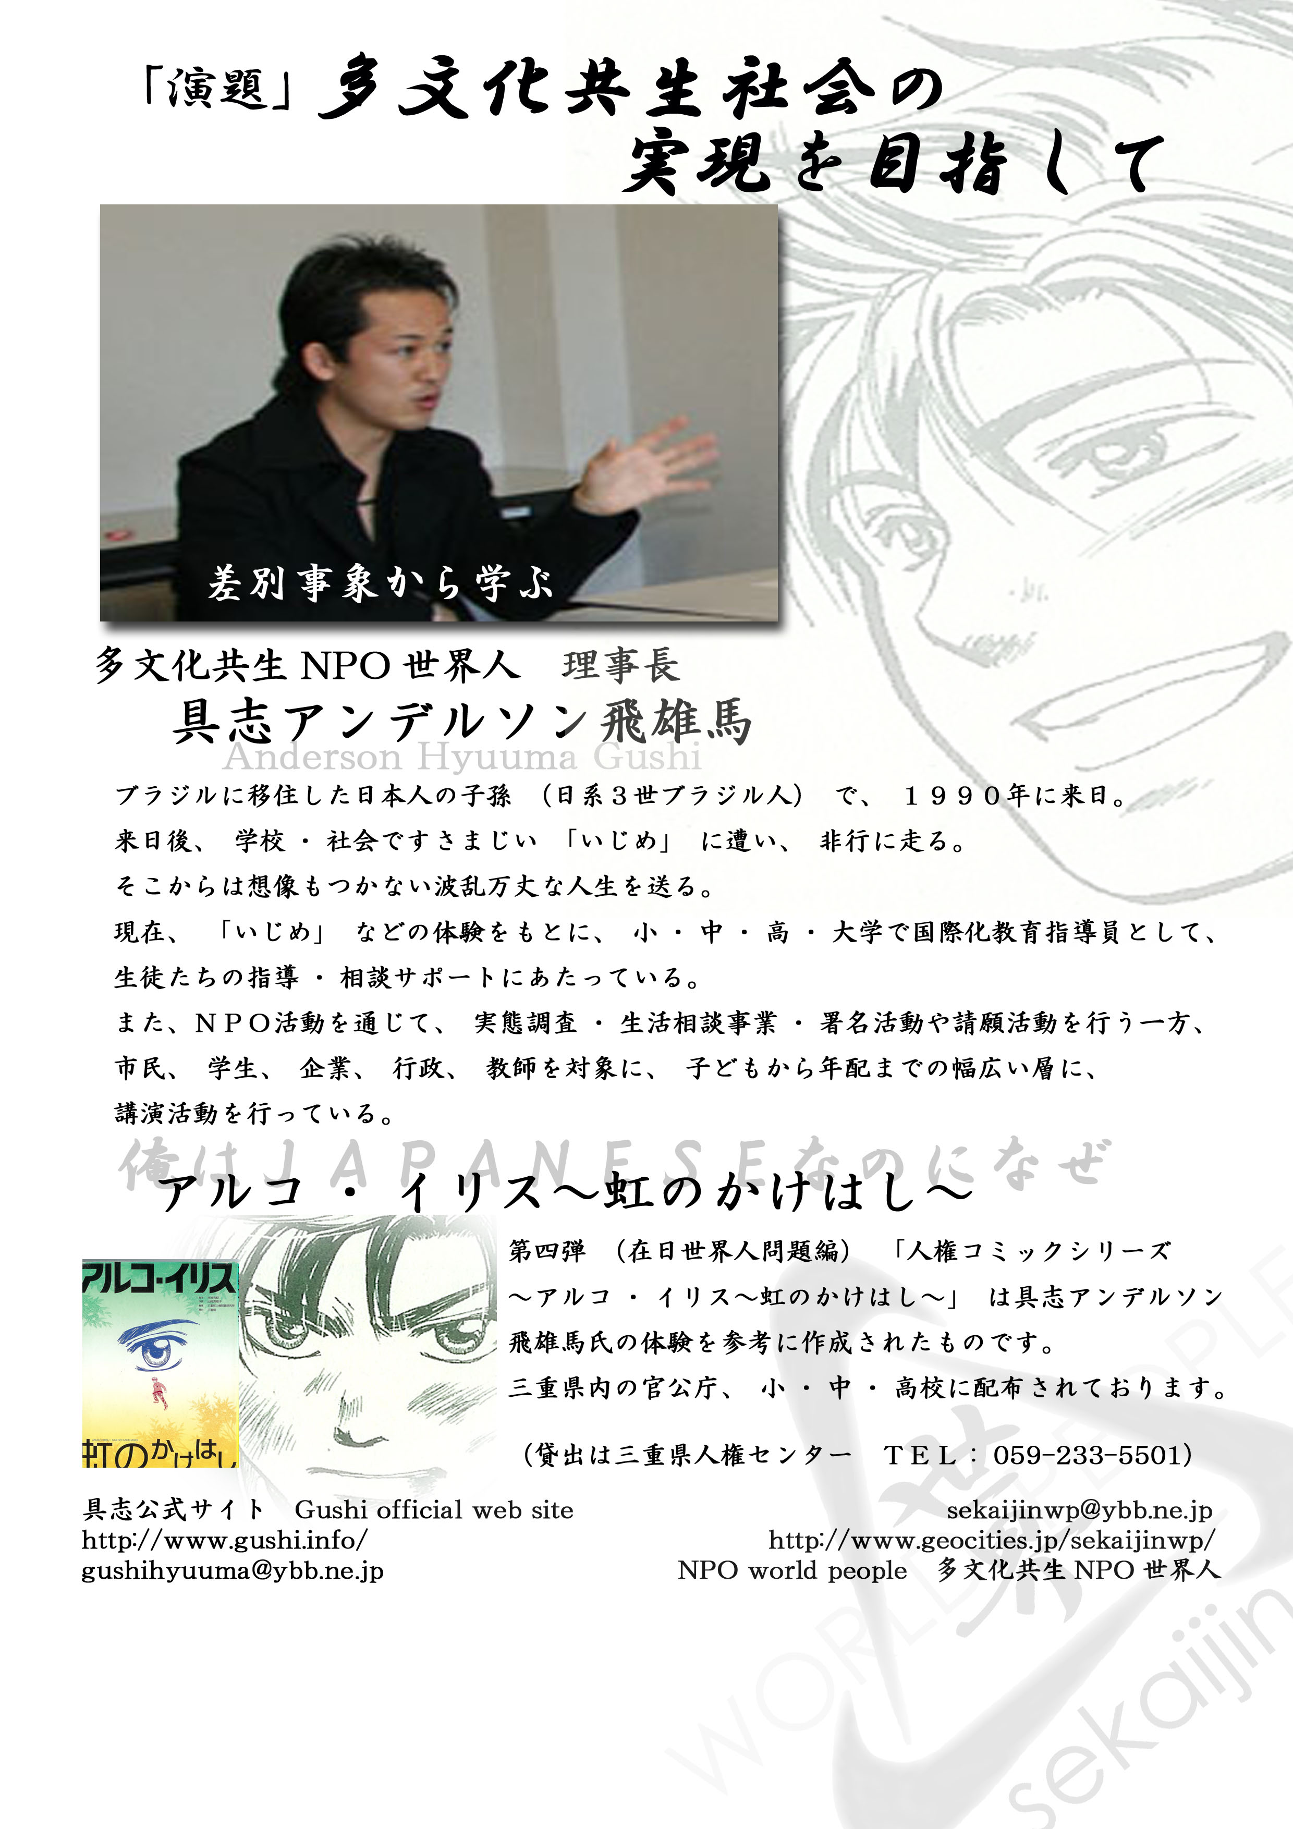
主催情報はここに記入して下さい。

